Моніторинг результатів державної підсумкової атестації
у 9-х класах КЗ «Технічний ліцей»

Відповідно до Положення про державну підсумкову атестацію учнів у системі загальної середньої освіти, затвердженого наказом Міністерства освіти і науки України від 30 грудня 2014 року № 1547, учні 9-х класів складають державну підсумкову атестацію з трьох навчальних предметі.
Узагальнені результати держаної підсумкової атестації (ДПА) за п’ять років по навчальним предметам та рівням навчальних досягнень представлено на рисунках.
Українська мова

Математика

Фізика

Порівняльні результати навчальних досягнень учнів 9-х класів технічного ліцею за підсумками річного оцінювання та державної підсумкової атестації за 2017-2018 н.р.
9-А клас
Українська мова
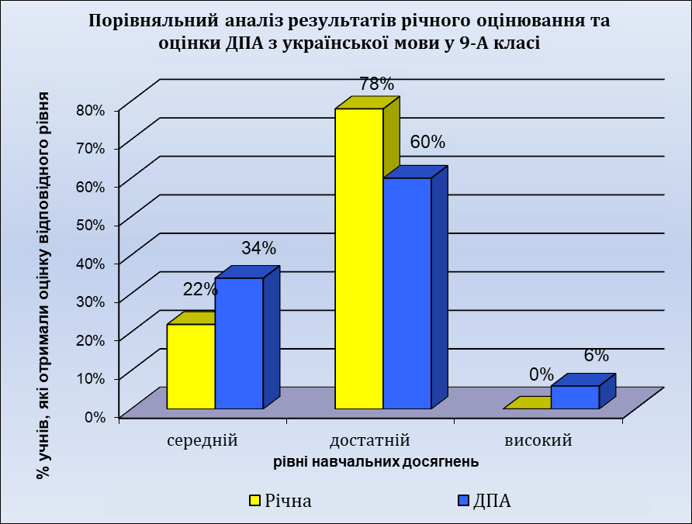
Математика
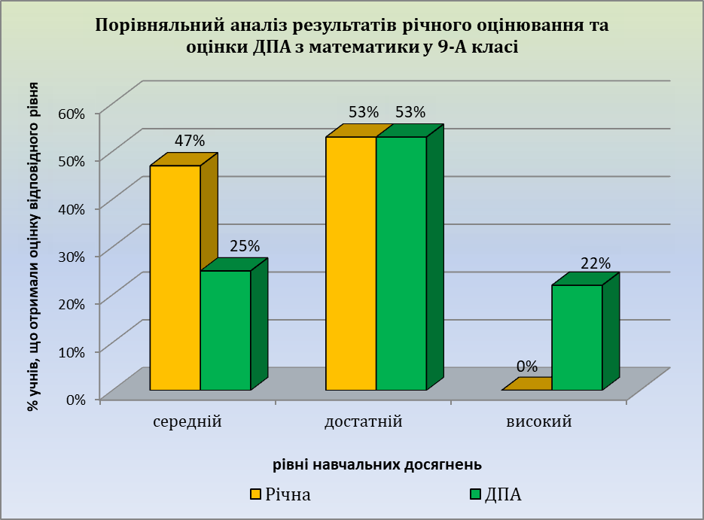
Фізика
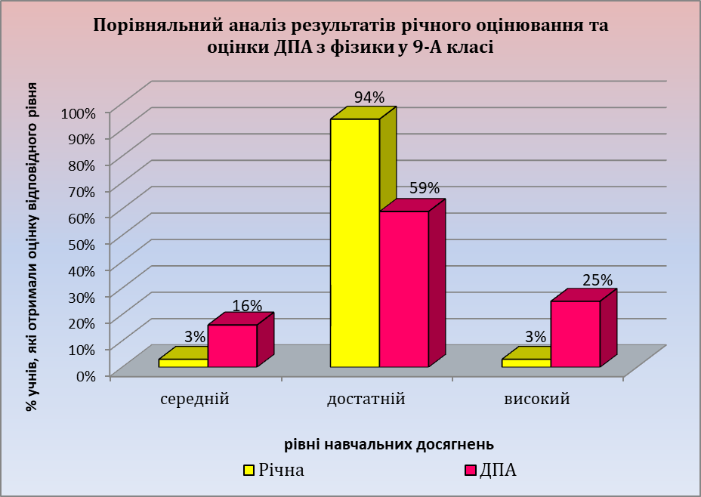
9-Б клас
Українська мова
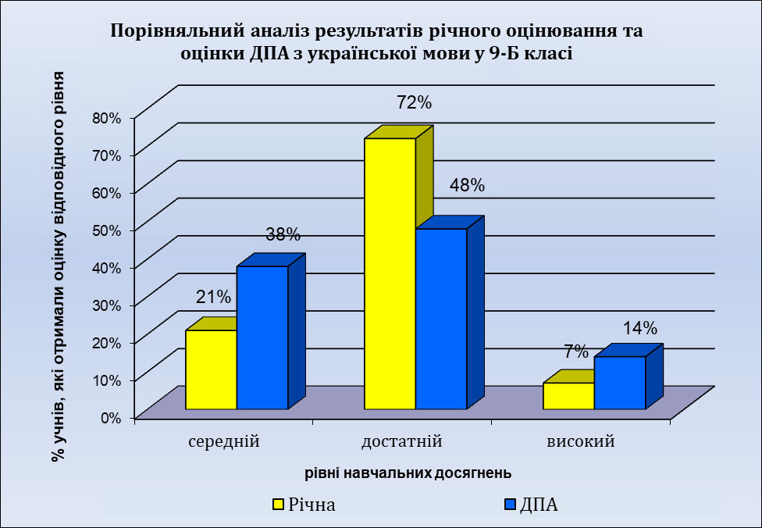

Математика
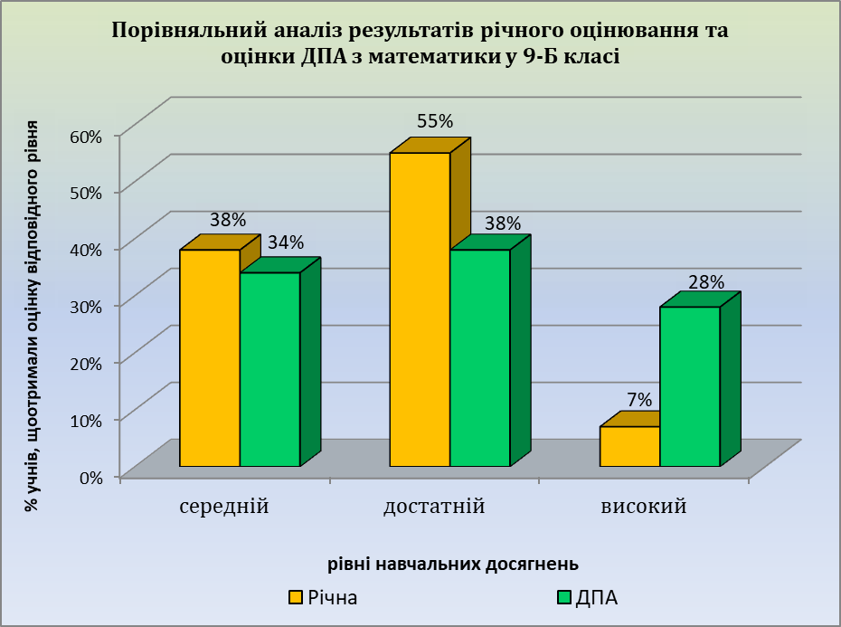
Фізика
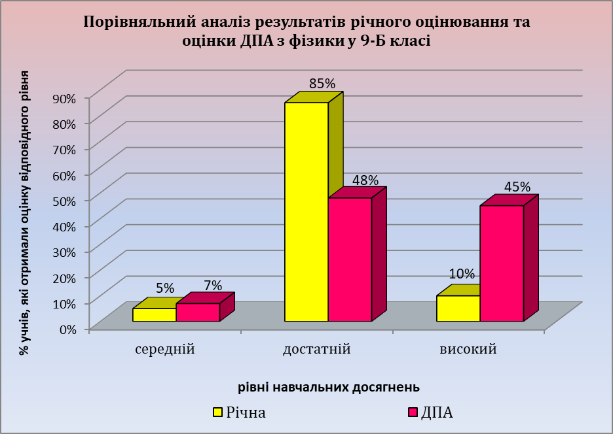
9-В клас
Українська мова
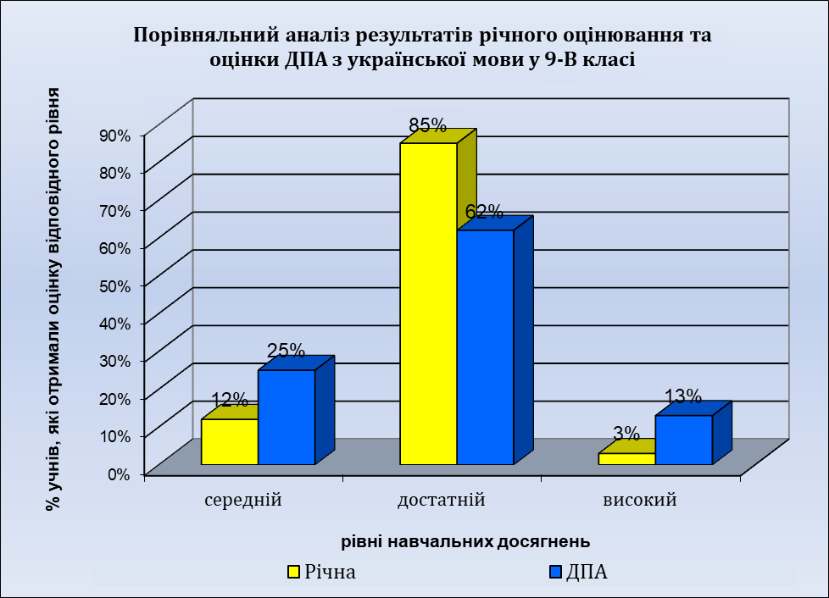
Математика
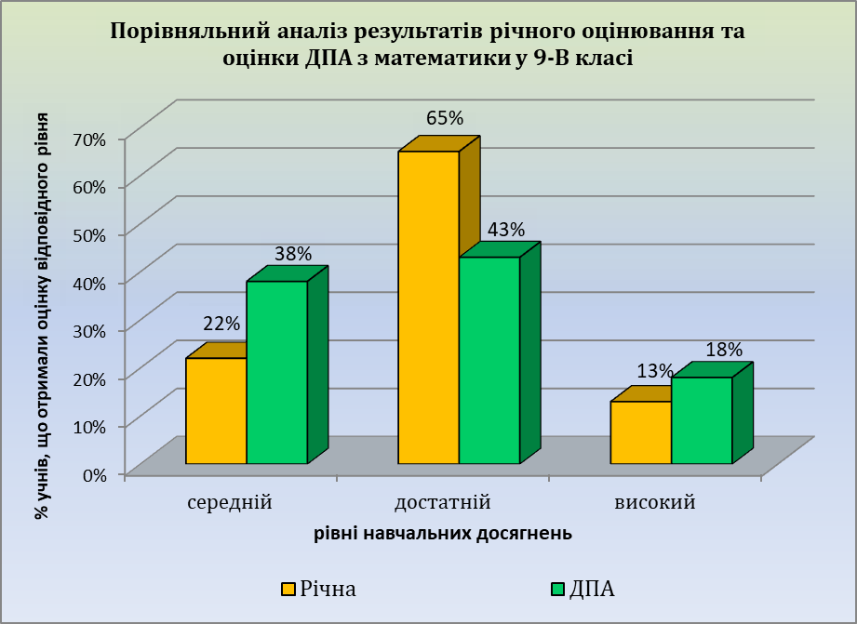
Фізика
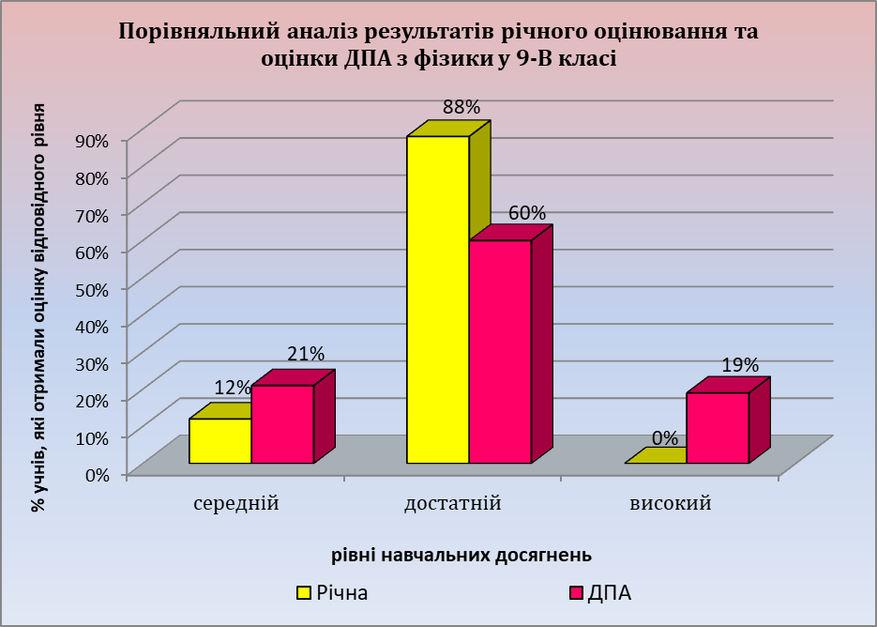
9-Г клас
Українська мова
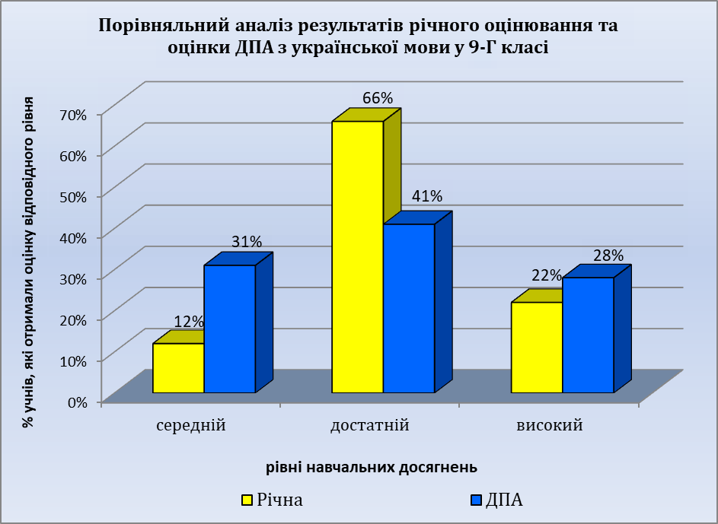
Математика
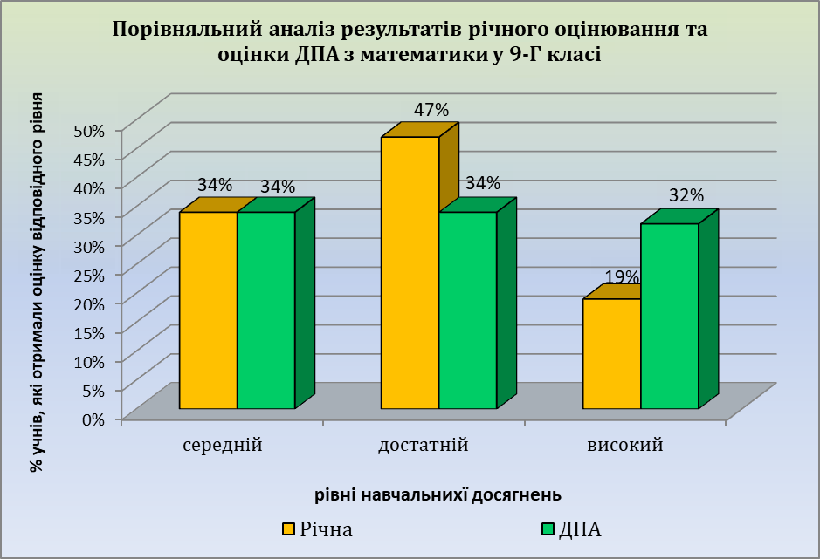

Фізика
